Un motor de combustión interna con ignición de chispa, de cuatro cilindros, tiene un diámetro interior de 3.0 pulg., una carrera de 3.0 pulg, y una luz de 0.4 pulg. Calcular la relación de compresión y la cilindrada del motor.

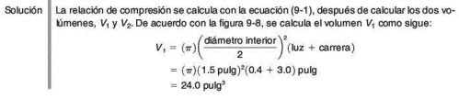

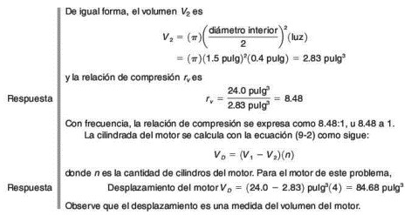

Un motor de combustión interna de encendido por chispa, con ciclo Otto, funciona en cuatro tiempos, y tiene ocho cilindros con un desplazamiento total de 1200 cm3, y una relación de compresión de 6:1. El aire que entra al motor está a 27°C, y a la presión de 101 kPa. La mezcla de combustible y aire, durante la combustión, desprende 3000 kJ/kg de aire de ca­lor, cuando el motor está bajo una carga, y funcionando a 2200 rpm. Calcular las propieda­des p, V y Ten las cuatro esquinas del ciclo, y la potencia producida por el motor.